Borgmästarhagsskolan Svenska, författarporträtt
Årskurs 9 HT-08

H.C. Andersen

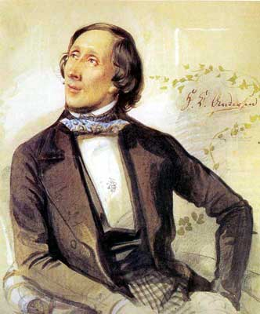

Mika Loimi 9C
Carina Lundsten

Innehållsförteckning

1. Inledning 3
1.2 Bakgrund 3
1.3 Syfte 3

2. H.C. Andersens uppväxt 4
2.2 H.c. Andersens barndom 4
2.3 H.C. Andersens senare uppväxt 7
2.4 H.C. Andersens vuxenliv 8

3. Hur påverkades H.C. Andersen av sin tidsepok? 11
3.2 Romantiken 11
3.3 Realismen 11

4. Produktionen 12
4.2 H.C. Andersens mest kända verk 12
4.3 Några andra verk 12

5. ”Prinsessan på ärten” 13

6. Sammanfattning och diskussion 14
6.2 Sammanfattning 14
6.3 Diskussion 14

Källförteckning 15

1.Inledning
1.2 Bakgrund
Vi har fått i uppgift att skriva ett arbete om en författare. Jag har valt att arbeta om den danske författaren H.C Andersen. Det skulle vara kul att jobba med någon stor och världskänd författare som det finns mycket information om samtidigt som jag inte vet så mycket om honom.

1.2 Syfte
Syftet med den här uppsatsen är att bilda mig en mer djupgående uppfattning av en av vår tids största författare. Det vill säga en allmän forskning om såväl hans liv och uppväxt som hans verk. Jag kommer att försöka ta reda på lite mer om hans privatliv och familj samt även försöka gräva fram vad han har haft som inspiration och motiv till sina berättelser.

2. Hans uppväxt

2.2 H.C Andersens barndom

Hans Christian Andersen föddes 2 april 1805 i den danska staden Odense och dog senare
4 augusti 1875.

Som liten var han redan då säker på att han skulle bli berömd.
Hans kom från det lägre skiktet av samhället och hans uppväxtmiljö bestod av dåliga bostadsförhållanden och fattigdom. Varken hans mor eller far hade något av de bättre jobben, hans far var skomakare och hans mor var tjänsteflicka.
Det var genom Hans far han fick sitt bokintresse och läslust. Hans mor kunde varken läsa eller skriva. Huset son Hans och hans familj ägde i Odense var mycket litet, i huset fanns ett rum.
Rummet användes både som skomakarverkstad och sovrum. Hans säng var en träskiva som fälldes ner från väggen vid användning.
Hans levde mycket ensamt utan både syskon och lekkamrater. Istället lekte han med hemgjorda leksaker, han läste även väldigt mycket.
Ibland när Hans vill vara för sig själv lade han sig i föräldrarnas säng och drog för ett draperi,
han kunde ligga där hela dagar och lyssna på vad som hände i skomakeriet.
Eftersom familjen var fattig blev det inte många utflykter, men då och då när teatersällskap kom till staden gick föräldrarna på teater och Hans fick då följa med. Hans blev djupt imponerad av teatern och skådespelarna. Han ville gå på fler teaterföreställningar men det hade familjen inte råd med. Istället byggde hans far en dockteater och dockor som Hans kunde roa sig med. Hans satt nu hemma och lekte med sin nya dockteater.
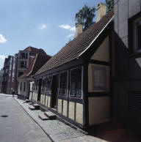
Hans gillade att sätta upp egna teaterpjäser. I hans pjäser försökte han återskapa de han sett av de pjäser han varit på. När Hans gjorde sina pjäser var han ute efter applåder, skratt och beröm från publiken. Men det lyckades han inte alltid med. I hans pjäser kunde han inte låta bli att sätta upp sig själv som hjälte. Men det ledde ofta till att han blev mobbad.

H.C. Andersens barndomshem

Hans Christians utseende var annorlunda mot de andras, hans näsa var stor, ögonen små och håret stort och yvigt. Hans var också lång och smal med stora fötter. Hans kläder var annorlunda. Hans utseende var ett skäl till att han blev mobbad runtom i grannskapet.
Danmark hamnade i krig, men Hans pappa behövde inte tjänstegöra . En rik bondes son ville slippa kriget och betalade Hans far mycket pengar om han tjänstgjorde istället för bondens son, eftersom familjen var mycket fattiga gick pappan med på det. När fadern senare gick ut i kriget 1812 blev både Hans och hans mor väldigt ledsna. I januari 1814 kom fadern hem igen, då mycket sjuk. Fadern dog senare 26 april 1816. Hans var då 11 år. Faderns död blev en katastrof för Hans och hans mor. Hans fick klara sig mer och mer själv, nu var både faderlös och ensam. Utan fadern blev inkomsterna mindre, Hans mor var tvungen att tvätta hos andra och Hans började i fattigskola. Hans ville börja på teatern, medans hans mor tyckte han skulle bli skräddare. Hans hade ett par olika jobb som skräddare, men trivdes aldrig på något av dem då han även där blev mobbad. Han fick senare ett lätt jobb inom teatern, han satte upp affischer om olika teaterföreställningar. Som belöning fick han vara och se föreställningarna bakom scen. Modern var osäker om Hans framtid så hon gick till en spågumma, spågumman hade siat att Hans skulle bli en mycket berömd man. Efter besöket med spågumman ändrade modern inriktning. Istället för att kämpa emot Hans val av yrke var hon på hans sida.
En stund senare började Hans jobba som statist. Han kände sig mer och mer säker på att kunna bli en skådespelare. Några kända män från staden såg Hans talang, överste Guldberg ordnade ett möte med kronprinsen Christian. Kronprinsen bestämde sig för att hjälpa Hans med pengar till att lära sig ett ”hantverksyrke” men Hans tackade nej, han hade bestämt sig för att bli skådespelare eller författare.
Hans mamma gifte om sig med en annan man som inte la sig i hans uppfostran. Så efter giftermålet såg Hans vardag fortfarande likadan ut. Strax efter sin fjortonsårsdag den 18 april 1819 konfirmerade Hans sig. Efter konfirmationen skulle pojkar i hans samhällsklass börja arbeta. Modern och farmodern tyckte han skulle gå i ”skräddarlära” men Hans ville till Köpenhamn och teatern. Efter ett tag gav sig modern, Hans reste då vidare till Köpenhamn med endast tretton riksdaler i fickan. Han åkte postvagnen som kostade honom sex riksdaler.

När Hans kom fram till Köpenhamn tog han in på ett billigt hotell. Redan dagen därpå gick han till teatern och sökte jobb, men han fick i gensvar att han var för mager.
Då svarade Hans ”Om jag får hundra daler i gage, ska jag nog bli tjock”. Men vad hjälpte det.
Till slut fick Hans jobb som snickarlärling. Men det passade honom inte, han gillade inte det råa språket de använde på arbetsplatsen. Han blev även retad av de andra lärlingarna på jobbet. Han slutade sin anställning som snickarlärling även fast snickarmästaren bad han stanna. Snickarmästaren tyckte han skulle ge arbetet en chans.

Pengarna tog snabbt slut. Utan pengar kunde han varken ta postvagnen hem till Odense eller betala hyran. Men Hans gav inte upp. Han bestämde sig att söka ett jobb som sångare hos Giuseppe Siboni som var ledare för Det kongelige Teaters sångskola. Hans knackade på hans port. En tjänsteflicka öppnade dörren. Hans berättade varför han var där, han berättade även om sitt livs historia. Tjänsteflickan hämtade Siboni och hans sällskap, som var där under kvällen. Han fick komma in och de bad han sjunga. Sällskapet började skratta men samtidigt applådera när Hans sjöng. ”kom till mig någon dag och öva med kören” sa Siboni efter till Hans. En av gästerna vars namn var Weyse hade tagit tillfället i akt och samlat in sjuttio riksdaler till Hans. Siboni lovade att undervisa Hans gratis. Han kunde även hämta tjugo riksdaler hos Wayse varje månad. Hans var nu mycket stolt över sig själv, han skrev ett brev hem till sin mor och berättade allt.
Men efter ett halvår sa Siboni till Hans att han varken hade utseende eller agerande som passade sig för en scen.

Senare kom hans sångröst tillbaka, då började han jobba lite här och där. Han fick sedan vara med och träna på en dansskola. Hans kunde även se alla föreställningar bakom kulisserna eftersom han jobbade lite lätt på teatern. Hans älskade teater, så han lät sig göra tre pjäser.
- Den första tyckte han själv var för dålig för att skickas till teaterdirektören.
- Den andra sände han till teaterdirektören, men han ansåg att den var för dålig.
- Hans gav inte upp, han sände även den tredje.
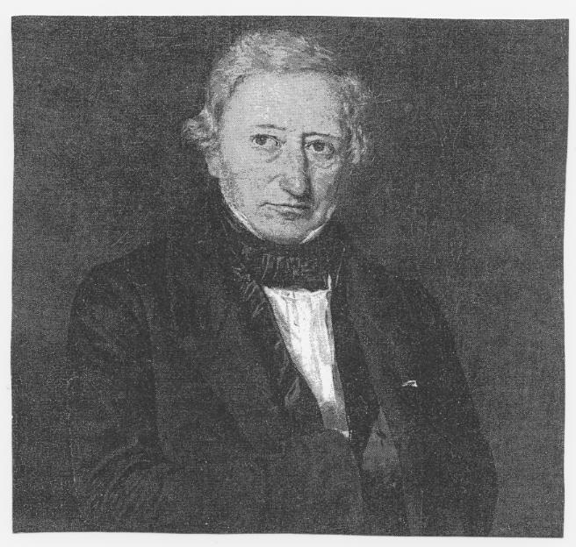 Collin, Teaterdirektören
Efter några dagar skickade teatern ut Hans, de ville inte ha hans tjänster längre varken i kören eller i baletten. Hans trodde nu de övervägde om att sätta upp hans pjäs. Teaterdirektören Collin tog kontakt med Hans och bad han komma till hans kontor. Collin förklarade att det inte går att skriva pjäser om man inte man stava Men Collin tyckte Hans pjäser var bra, så han tänkte be Kungen ge Hans ett stipendium för att kunna studera.
2.3 H.C Andersens senare uppväxt
När Hans blev sjutton kom han att vänta sig den mest jobbiga tiden i sitt liv. Han började då på en skola i Slagelse och 1828 tog han studenten. Under sin skoltid fick han bo tillsammans med rektorn Meisling. Hans var rädd för rektor Meisling, han tyckte han var så grym att han drömde mardrömmar på nätterna. Även här blev han mobbad av rektorn, de yngre studenterna och klasskamraterna. Efter fyra års studerande fick han äntligen åka hem till Odense och besöka sin mor, mötet blir ett kärt återseende. När Hans sedan kommer tillbaka vantrivs han mer än någonsin på skolan. 1825 fick Meisling ett erbjudande om att bli rektor på Helsingborgs Latinskola. Han lurar med Hans till skolan och fortsätter utsätta honom för sitt instabila humör.
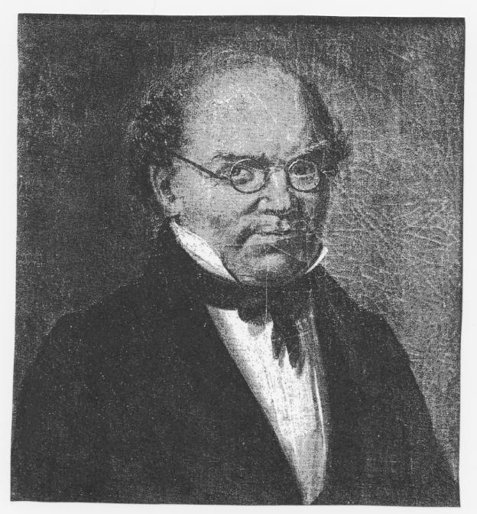Rektor Meisling

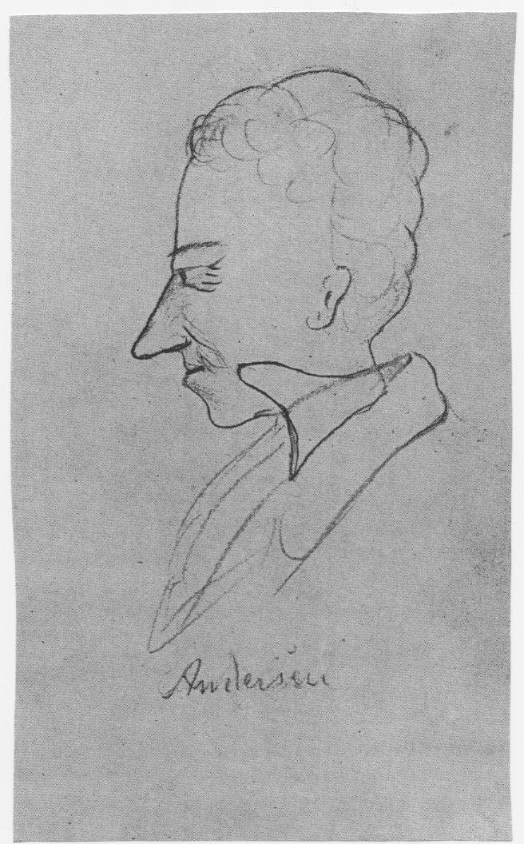
Under en resa till Köpenhamn såg en av lärarna på skolan. hur dåligt Hans mådde, medans de var i Köpenhamn passade läraren på att kontakta Collin. Ett tag senare fick Hans ett brev där det stod att han skulle få privatundervisning det sista skolåret. Hans gick i skolan sex år och tog sedan studenten när han var tjugotre år gammal.
Efter Hans tagit sin examen han producera sagor som väckte stor uppmärksamhet.
Hans sagor gick hem hos publiken men recensenterna gav honom dålig kritik.
När Hans var tjugosju år gammal skrev han sin första självbiografi.

Bilden är ett Självporträtt av HC Andersen
2.4 H.C. Andersens vuxenliv

Hans föll lätt i gråt och tålde inte recensenternas dåliga kritik. Människorna omkring honom uppfattade han som annorlunda. Han älskade att umgås i de fina kretsarna, där spelade han sin roll som bl.a. sagoberättare. Nu började Hans att tjäna lite pengar på sitt skrivande och begav sig på en resa till sin mor i Odense. Under sin resa hem träffade han en gammal studiekamrat och blev kär i hans syster Riborg Voigt. Men hon gav inget tillbaka, så istället för att hans blev glad av kärleken kände han en stor saknad och dysterhet.
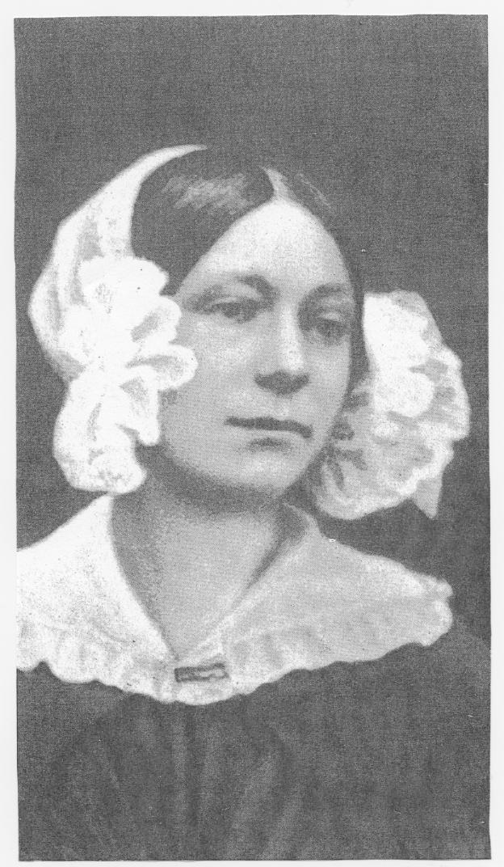

Riborg Voigt

Nu när Hans blev berömd trodde han att alla skulle älska och beundra han, men så blev det inte. I Hans ögon var Collin som en far för han. Collin hjälpte Hans väldigt mycket. Han gav honom hjälp i olika situationer och när Hans behövde låna pengar för resor så fixade Collin det. Under ett och ett halvt år reste han runt i Frankrike, Italien och Tyskland. Efter hemkomsten från sin resa började han skriva en roman. Romanen blev hans första framgång. Boken handlade om en diktare utan pengar som jobbar hårt för sitt levebröd och till slut finner både lycka och framgång. Hans gav även ut dikter och skrev sånger. Det Hans skrivit ville han ofta läsa högt för den som var gäst hos honom men det var inte alltid gästerna ville lyssna.
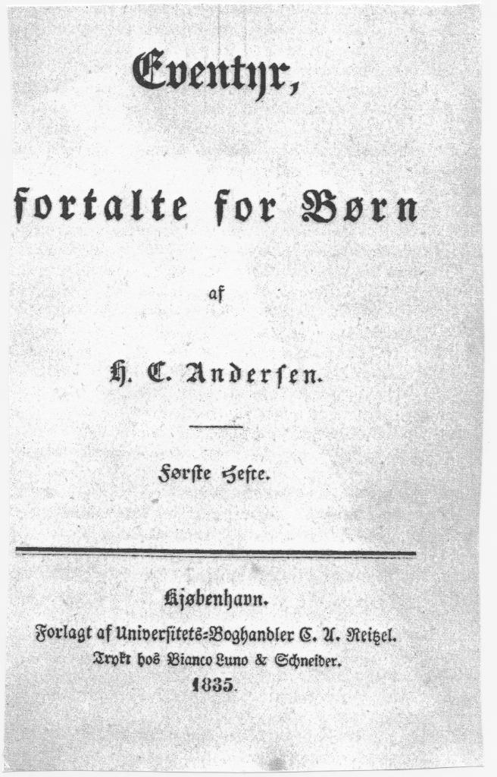
Men barnen däremot blev glada när han läste sagor högt och klippte ut figurer i papper.

Vid juletid började Hans att dela ut ett häfte med barnsagor. Detta ledde till att han blev berömd i hela Europa. . Det första häftet innehöll fyra sagor, Elddonet, Stor-Klas och Lill-Klas, Prinssessan på ärten och Lilla Idas blommor.

Häfte med barnsagor

Hans var nästan aldrig hemma i Danmark. Han gjorda tjugosju långresor till utlandet. De var många av resorna som varade mer än ett år. På den här tiden hade man inga andra sätt att ta sig fram på än häst och vagn. Hans gjorde ofta pennmålningar av de olika platser han besökte.

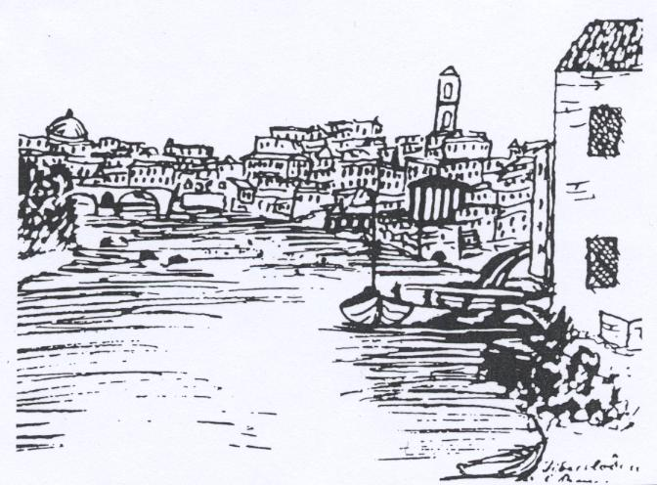En av hans pennteckningar

Hans kände sig ofta missförstådd. Men en dag träffade han en svensk tjej Anna Lind. Hon var en berömd operasångerska. Hans blev mycket glad när han lärde känna Anna. Hon kom också från en fattig familj och hade fått sin utbildning betalad av rika människor. Anna sjöng för Hans och han läste sagor för henne.
Förhållandet utvecklades och de blev som syskon för varandra, även fast Hans ville att de skulle bli man och hustru.
Anna Lind

När Hans var 62 år gammal fick han ett brev från sin gamla hemstad Odense. Brevet var från stadens borgmästare, han frågade Hans om han ville hedersmedlem i sin hemstad. Hans tackade ja. Dagen då Hans skulle få sin utmärkelse var han nervös. Borgmästaren hämtade Hans och körde honom till rådhuset. Vid rådhuset var det massor med festklädda människor med flaggor och en spelande orkester. Det hölls tal och man sjöng sånger, och senare överräckte borgmästaren hedersdiplomet till Hans. Även kungen Christian IX och den gamla spågumman som siat att hans skulle bli berömd var där.

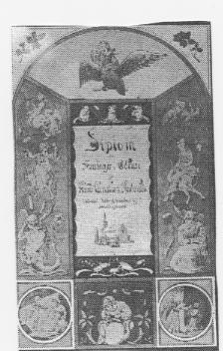 Hedersdiplom

I nästan hela sitt liv hade Hans haft ständig tandvärk och den blev bara värre och värre.
Han sov dåligt på nätterna, 1872 blev han allvarligt sjuk. Den sista tiden av sitt liv tillbringade han hos den rike grosshandlaren Melchior och hans fru. Hans dog senare 4 augusti 1875. Först efter hans död fick han sitt första egna hus d.v.s. ett museum i Odense.

3. Hur påverkades H.C. Andersen av sin tidsepok?

3.2 Romantiken
I början av 1800-talet kom romantiken in i historien. Nyckelord för romantikens litteratur är "känsla", "fantasi" och "längtan bort", ” känslolivets betydelse”.
Eftersom författarna intresserade sig av forna tider samlade man in folkdikter och sagor från förr. Under romantiken var existentiella frågor som handlade och om livets mening och gud viktiga till skillnad från upplysningstiden då det handlade om tron på människans förnuft.
De mest kända författarna under romantiken var Walter Scott, James Fennimore, Edgar Allen Poe och Jane Austen.

3.3 Realismen
Realismen som litterär epok varade från omkring 1830 till 1860. Mer samtida ämnen, realistiskt språk. Författarna inspirerades av nya yrkesgrupper, journalister och fotografer till en realistisk skildring av verkligheten. En ny genre uppstod som kom att kallas ”den borgliga realistiska romanen” som blev mycket populär. Realismen uppkom som en direkt opposition mot romantiken och dess fantasi. Några kända författare under realismen var Charles Dickens, Emile Zola, Victor Hugo och John Steinbeck.

Andersen var i hela sin diktning påverkad av den romantiska idealistiska filosofi. Under romantiken skrev man även mycket sagor, det gjorde även Hans, han skrev sammanlagt över 200 sagor.

4. Produktionen
4.2 H.c. Andersens mest kända verk
Under sin livstid skrev Hans över 200 sagor, 1 000 dikter, 6 romaner och 50 skådespel.
H.C. Andersens mest kända sagor:
- Den fula ankungen (1844)
- Kejsarens nya kläder (1837)
- Prinsessan på ärten (1835)
- Elddonet (1835)
- Lill-Klas och Stor-Klas (1835)
- Den lilla sjöjungfrun (1837)
- Tummelisa (1835)
- Den lilla flickan med svavelstickorna (1846)
4.3 Några andra verk

Men han har även skrivit:

- Jon Blund (1842)
- Näktergalen (1844)
- Skuggan (1847)
- Dummerjöns (1855)
- Vad far gör är alltid det rätta (1861)
- Den gamla ekens sista dröm (1858)
- De vilda svanarna (1838)
- Isjungfrun (1862)
- Löskragen (1838)

År 1865 skrev Hans sin sista berättelse Stormen flyttar skyltar.

5. ”Prinsessan på ärten”

Det var en gång en prins, som ville gifta sig med en prinsessa, men det skulle vara en riktig prinsessa. Därför reste han hela världen runt för att en sådan, men överallt var det något i vägen. Prinsessor fanns det nog, men han kunde aldrig komma på det klara om det var riktig
prinsessor. Alltid fanns det något, som inte var så riktigt. Så kom han då hem igen, och han var så ledsen, ty han ville så gärna ha en riktig prinsessa.
En kväll blev det ett fruktansvärt oväder. Det blixtrade och åskade och regnet öste ner; det var alldeles förskräckligt! Då bultade det på stadsporten, och den gamle kungen gick och öppnade. Det var en prinsessa, som stod därute. Med bevare oss väl så hon såg ut efter att ha gått i regnet och ovädret! Vattnet rann in i skspetsarna och ut genom hälarna. Och så sade hon att hon var en riktig prinsessa.
- Ja, det ska vi nog komma underfund med! Tänkte den gamla drottningen, men hon sa ingenting utan gick in i sängkammaren, tog bort alla sängkläderna och lade en ärta på sängbottnen. Sedan lade hon tjugo madrasser ovanpå ärtan och ovanpå madrasserna tjugo ejderdunsbolstrar.
Där skulle nu prinsessan ligga på natten. På morgonen frågade man henne, hur hon hade sovit.
- Å, förfärligt illa! Sade prinsessan. Jag har nästan inte fått någon blund i ögonen på hela natten. Gud vet, vad det fanns för någonting i sängen! Jag har legat på något hårt, så att jag är alldeles gul och blå över hela kroppen. Det är alldeles förskräckligt!
Nu förstod de, att hon var en riktig prinsessa, eftersom hon hade känt ärtan genom tjugo madrasser och tjugo ejderdunsbolstrar. Så ömskinnad kunde ingen annan än en riktig prinsessa vara. Prinsen tog henne till hustru, ty nu visste han, att han hade en riktig prinsessa. Och ärtan kom på museum och där finns den ännu att se, om ingen har tagit den.
Se, det var en riktig historia.

6. Sammanfattning och diskussion

6.2 Sammanfattning

Hans levde under 1800-talet då realismen precis infört. Jag tycker att HC Andersen verkar ha varit en mycket bra författare. Detta är kanske anledningen till att många av vår tids mest kända sagor är skrivna av honom, t.ex Flickan med svavelstickorna, Prinsessan på ärten, Den lilla sjöjugnfrun m.fl.
Jag tycker det här arbetet har varit kul men framförallt mycket lärorikt och därmed allmänbildande.

6.3 Diskussion

Hans Christian har som sagt ett mycket rikt språk, både rent litterärt i användningen av sina ord, men även i sitt bildspråk, Dvs. hur han kan måla upp en bild av miljön och handlingen i en saga endast med hjälp av sina ord.

Källförteckning

Internet

http://sv.wikipedia.org/wiki/Hans_Christian_Andersen

http://www.boras.se/kultur/stadsbiblioteket/barnungdom/vadhander/hcandersen/hcandersenutstallning/hcandersensliv.4.16954e1103c35338308000191.html

http://sv.wikipedia.org/wiki/Realismen

http://www.egymnasiet.edu.hel.fi/e-gymnasiet.nsf/svenska/ordkonst.html

Litteratur
Andersen, Hans Christian, H.C. Andersens sagor, Bokförlaget Niloe, 1988.

